

ТЕХНИЧЕСКИ УНИВЕРСИТЕТ – СОФИЯ
ФАКУЛТЕТ „КОМПЮТЪРНИ СИСТЕМИ И ТЕХНОЛИГИИ”

AUTOFY

София – 2026
СЪДЪРЖАНИЕ
УВОД ............................................................................................................................................ 3
ПОСТАНОВКА НА ДИПЛОМНАТА РАБОТА, ЦЕЛИ И ЗАДАЧИ ....................................... 4
- Предметна област и актуалност на проблема ................................................................. 4
- Анализ на съществуващи решения .................................................................................. 5
- Цел на дипломната работа ................................................................................................ 7
- Задачи за изпълнение ........................................................................................................ 7
- Функционални изисквания ............................................................................................... 8
5.1 Управление на автомобили ..................................................................................... 9
5.2 Управление на зареждания с гориво ...................................................................... 9
5.3 Проследяване на разходите ..................................................................................... 9
5.4 Визуализиране на статистическа информаци………………………………... 10
5.5 Управление на събития и напомняния ............................................................. 10
5.6 Съхраняване на история на действията .......................................................... 10
5.7 Локално съхранение на данни .............................................................................. 11
- Нефункционални изисквания ......................................................................................... 11
6.1 Производителност ................................................................................................. 11
6.2 Надеждност ............................................................................................................ 12
6.3 Използваемост ....................................................................................................... 12
6.4 Поддържаемост ...................................................................................................... 12
6.5 Разширяемост ......................................................................................................... 13
6.6 Сигурност ............................................................................................................... 13
ПРОЕКТИРАНЕ И ФУНКЦИОНАЛНО ОПИСАНИЕ НА ПРИЛОЖЕНИЕТО ................... 14
- Общ преглед на системата .............................................................................................. 14
- Проектиране на системата .............................................................................................. 15
- Структура на системата .................................................................................................. 17
3.1 Проект AutoFy.Mobile ........................................................................................... 17
3.2 Проект AutoFy.Services ......................................................................................... 18
3.3 Проект AutoFy.Data ............................................................................................... 18
3.4 Проект AutoFy.Core ............................................................................................... 19
3.5 Проект AutoFy.Tests .............................................................................................. 19
3.6 Взаимодействие между компонентите ................................................................ 19
- Проектиране на базата данни ......................................................................................... 20
- Използвани технологии .................................................................................................. 22
ПРОГРАМНА РЕАЛИЗАЦИЯ ................................................................................................... 24
- Реализация на моделите на данните ............................................................................... 24
- Реализация на базата данни ............................................................................................ 26
- Реализация на слоя за достъп до данни .......................................................................... 27
- Реализация на бизнес логиката ....................................................................................... 29
- Реализация на потребителския интерфейс .................................................................... 30
- Реализация на MVVM архитектурата ............................................................................ 32
- Реализация на Dependency Injection…………………………………...………………. 34
- Реализация на автоматизираните тестове……………………………………………...37
РЪКОВОДСТВО ЗА ИЗПОЛЗВАНЕ......................................................................................... 38
- Ръководство за използване на приложението ............................................................... 38
- Управление на автомобилите.......................................................................................... 39
- Управление на сервизните записи.................................................................................. 41
- Управление на зарежданията…………………………………………………………...43
- Управление на напомнянията…………………………………………………………..44
- Статистика и история……………………………………………………………………45
- Информация за приложението………………………………………………………….47
ЗАКЛЮЧЕНИЕ ........................................................................................................................... 48
ИЗПОЛЗВАНА ЛИТЕРАТУРА ................................................................................................. 49

УВОД
Развитието на мобилните технологии и широкото разпространение на интелигентните устройства създават възможност за разработване на приложения, подпомагащи управлението на различни дейности от ежедневието. Една от областите, в които мобилните приложения намират все по-широко приложение, е управлението и поддръжката на моторни превозни средства.
Експлоатацията на автомобил е свързана с проследяване на разнообразна информация, включително разходи за гориво, техническо обслужване, застраховки, технически прегледи и други важни събития. В много случаи тази информация се съхранява на различни места, което затруднява нейното управление и създава предпоставки за пропускане на важни срокове или затруднено проследяване на историята на автомобила.
В настоящата дипломна работа е разработено мобилно приложение за дигитален автомобилен дневник с наименование AutoFy. Приложението предоставя възможност за управление на информация за автомобили, регистриране на зареждания с гориво, проследяване на разходи, визуализиране на статистически данни и организиране на важни събития чрез интегриран календар.
Документацията на дипломната работа е структурирана в четири основни глави. В първата глава са представени постановката на дипломната работа, нейните цели и задачи, както и основните изисквания към разработваното решение. Във втората глава е направено функционално описание на приложението и са разгледани използваните технологии. Третата глава съдържа описание на програмната реализация и архитектурата на системата. В четвъртата глава са представени ръководство за използване на приложението, тестови сценарии и анализ на получените резултати. В заключението са обобщени постигнатите резултати и са посочени възможности за бъдещо развитие на разработеното решение.

ПОСТАНОВКА НА ДИПЛОМНАТА РАБОТА, ЦЕЛИ И ЗАДАЧИ

1. Предметна област и актуалност на проблема
Автомобилният транспорт заема съществено място в съвременното общество и представлява неразделна част от ежедневието на милиони хора по света. Използването на лични моторни превозни средства е свързано с множество дейности, включващи тяхната експлоатация, поддръжка и администриране. Наред с управлението на самото превозно средство възниква необходимост от съхраняване и проследяване на разнообразна информация, свързана с разходи за гориво, техническо обслужване, извършени ремонти, застраховки, технически прегледи и други събития, които оказват влияние върху безопасността и ефективността на експлоатацията.
Традиционно голяма част от тази информация се съхранява на хартиени носители, в електронни таблици или в различни приложения без обща интеграция помежду им. Подобен подход често води до разпокъсаност на данните, затруднено проследяване на историята на автомобила и повишен риск от пропускане на важни срокове. Липсата на централизирано решение може да доведе до финансови загуби, затруднения при планиране на бъдещи разходи и намалена информираност относно текущото състояние на превозното средство.
С развитието на мобилните технологии все по-широко приложение намират системите за дигитално управление на информация. Съвременните мобилни устройства предоставят възможност за бърз достъп до данни независимо от местоположението на потребителя, което ги превръща в подходяща платформа за разработване на приложения, подпомагащи ежедневни дейности и процеси. Благодарение на високата производителност на мобилните устройства и наличието на надеждни програмни средства могат да бъдат разработени решения, които обединяват съхраняването, обработката и визуализацията на информация в единна система.
Концепцията за дигитален автомобилен дневник представлява съвременен подход за организиране и управление на данни, свързани с експлоатацията на автомобил. Чрез използването на подобно решение се осигурява възможност за централизирано съхраняване на информация за едно или повече превозни средства, проследяване на извършените зареждания с гориво, изчисляване на разходни показатели, регистриране на важни събития и поддържане на пълна история на всички действия, свързани с автомобила.
Актуалността на темата се определя от нарастващата необходимост от дигитализация на процесите по управление на автомобилна информация. Все повече потребители търсят решения, които да им позволят лесно да проследяват разходите по поддръжката на своите автомобили, да получават информация за предстоящи събития и да разполагат с пълна история на извършените дейности. Разработването на мобилно приложение за дигитален автомобилен дневник предоставя възможност тези потребности да бъдат удовлетворени чрез използването на съвременни технологии и програмни средства.
В рамките на настоящата дипломна работа е разработено мобилно приложение с наименование AutoFy, което реализира основните функции на дигитален автомобилен дневник. Приложението предоставя възможност за управление на информация за автомобили, регистриране на зареждания с гориво, проследяване на разходи, визуализиране на статистически данни и организиране на важни събития посредством интегриран календар. По този начин се създава единна среда за управление на информацията, свързана с експлоатацията на моторни превозни средства.

2. Анализ на съществуващи решения
Развитието на мобилните технологии и нарастващият интерес към дигиталното управление на автомобилна информация водят до появата на множество приложения, предназначени за проследяване на разходи, поддръжка и различни аспекти от експлоатацията на моторни превозни средства. Част от тези приложения предлагат специализирани функционалности, докато други предоставят по-комплексни решения за управление на автомобилна информация.
Едно от най-популярните приложения в тази област е Fuelio. Основната му насоченост е свързана с проследяване на зарежданията с гориво, разхода на гориво и изминатото разстояние. Приложението позволява водене на история на зарежданията и предоставя статистически справки за разходите. Сред неговите предимства са лесният потребителски интерфейс и добрата визуализация на статистическите данни. Въпреки това част от функционалностите са фокусирани основно върху разходите за гориво и не предоставят достатъчно възможности за организиране на по-подробна информация за състоянието и поддръжката на автомобила.
Друго широко използвано приложение е Drivvo. То предоставя по-богат набор от възможности, включително управление на разходи, проследяване на ремонти, обслужвания и различни видове плащания, свързани с автомобила. Приложението поддържа генериране на статистически отчети и позволява управление на повече от едно превозно средство. Независимо от широката функционалност, част от възможностите са достъпни единствено чрез платени версии, което може да представлява ограничение за някои потребители.
На пазара съществуват и други решения като Car Expenses, Simply Auto и My Car, които предоставят разнообразни функционалности за управление на автомобилни данни. Въпреки че тези приложения покриват голяма част от потребностите на потребителите, често се наблюдават различия в начина на представяне на информацията, потребителския интерфейс и обхвата на поддържаните функции.
След извършения анализ може да се направи извод, че съществува необходимост от разработването на приложение, което да обедини основните функционалности за управление на автомобилна информация в единна и лесна за използване среда. Особено значение имат възможностите за проследяване на разходите за гориво, поддържане на история на събитията, визуализиране на статистическа информация и организиране на важни дейности, свързани с експлоатацията на автомобила.
С оглед на направения анализ е разработено мобилното приложение AutoFy, което има за цел да предостави удобна и централизирана среда за съхранение и управление на информация за моторни превозни средства. Реализирани са функционалности за управление на автомобили, регистриране на зареждания с гориво, проследяване на разходи, визуализация на статистически данни и управление на събития посредством интегриран календар. По този начин се създава цялостно решение, отговарящо на основните потребности на съвременните собственици на автомобили.

3. Цел на дипломната работа
Основната цел на настоящата дипломна работа е разработването на мобилно приложение за дигитален автомобилен дневник, предназначено за съхраняване, управление и анализ на информация, свързана с експлоатацията на моторни превозни средства.
Разработеното приложение има за задача да предостави централизирана среда за организиране на данни за автомобили, проследяване на зарежданията с гориво, изчисляване на разходни показатели, поддържане на история на извършените дейности и управление на важни събития, свързани с експлоатацията и поддръжката на превозните средства.
Постигането на поставената цел изисква използването на съвременни програмни технологии и архитектурни подходи, които да осигурят надеждност, добра производителност, лесна поддръжка и възможност за бъдещо разширяване на функционалността. В тази връзка са използвани програмният език C#, платформата .NET MAUI, архитектурният модел MVVM, технологията Entity Framework Core за работа с данни, SQLite база данни и механизми за Dependency Injection.
Крайната цел е създаването на функционално мобилно приложение, което да улесни управлението на автомобилна информация и да предостави на потребителите удобен инструмент за проследяване на разходите и събитията, свързани с техните превозни средства.

4. Задачи за изпълнение
За постигане на поставената цел са формулирани следните задачи:
- Да бъде извършен анализ на предметната област и на съществуващите решения за управление на автомобилна информация.
- Да бъдат определени функционалните и нефункционалните изисквания към разработваното приложение.
- Да бъде проектирана структура на системата, съобразена със съвременните принципи за разработване на софтуерни приложения.
- Да бъде проектирана и реализирана база данни за съхраняване на информация за автомобили, зареждания с гориво и свързани събития.
- Да бъде разработен удобен и интуитивен потребителски интерфейс за работа чрез мобилни устройства.
- Да бъдат реализирани функционалности за добавяне, редактиране, преглед и управление на информация за автомобили.
- Да бъдат реализирани функционалности за регистриране и проследяване на зареждания с гориво.
- Да бъдат реализирани механизми за изчисляване и визуализиране на статистически данни, свързани с разходите за експлоатация на автомобила.
- Да бъде реализирана функционалност за управление на събития и напомняния чрез календарен модул.
- Да бъдат използвани подходящи технологии и архитектурни решения за осигуряване на добра производителност, надеждност и възможност за бъдещо развитие на системата.
- Да бъдат разработени и изпълнени тестове за проверка на коректността на основните функционалности на системата.
- Да бъде извършен анализ на получените резултати и да бъде направена оценка на качеството на разработеното приложение.

5. Функционални изисквания
Функционалните изисквания определят основните възможности, които разработваното приложение трябва да предоставя на потребителите. Те описват конкретните функции и операции, които системата изпълнява с цел постигане на поставените цели. При проектирането на мобилното приложение AutoFy са определени функционалности, насочени към ефективно управление на информацията за моторни превозни средства и улесняване на ежедневната работа на потребителите.
5.1 Управление на автомобили
Системата трябва да предоставя възможност за създаване и поддържане на информация за едно или повече моторни превозни средства. За всеки автомобил трябва да могат да бъдат съхранявани основни характеристики като марка, модел, година на производство, регистрационен номер, тип гориво и други данни, необходими за неговата идентификация.
Приложението трябва да осигурява възможност за добавяне на нов автомобил, редактиране на вече въведена информация и премахване на съществуващи записи. Потребителят трябва да разполага с възможност за преглед на всички регистрирани автомобили и бърз достъп до тяхната подробна информация.

5.2 Управление на зареждания с гориво
Системата трябва да позволява регистриране на всяко извършено зареждане с гориво. За всяко зареждане следва да бъдат съхранявани данни за датата на зареждане, количеството заредено гориво, цената на литър, общата стойност на зареждането и текущия километраж на автомобила.
Натрупаната информация трябва да бъде използвана за създаване на история на зарежданията и за изчисляване на различни показатели, свързани с експлоатацията на автомобила.

5.3 Проследяване на разходите
Приложението трябва да предоставя механизми за проследяване и анализ на разходите, свързани с използването на автомобила. Системата следва да събира информация от въведените зареждания и да позволява изчисляване на среден разход на гориво, общо изразходвани средства и други показатели, подпомагащи потребителя при анализа на експлоатационните разходи.

5.4 Визуализиране на статистическа информация
Системата трябва да предоставя статистическа информация в удобен за възприемане вид. Данните следва да бъдат визуализирани чрез подходящи графични елементи и справки, които позволяват бърз анализ на тенденциите при разходите и експлоатацията на автомобила.
Чрез използването на статистически модули потребителят трябва да може да получава обобщена информация за разхода на гориво, извършените зареждания и натрупаните разходи за определен период от време.

5.5 Управление на събития и напомняния
Системата трябва да предоставя възможност за създаване и управление на събития, свързани с експлоатацията на автомобила. Към тези събития могат да бъдат отнесени технически обслужвания, смяна на консумативи, технически прегледи, застраховки и други дейности, изискващи проследяване във времето.
Приложението трябва да осигурява календарен изглед, чрез който потребителят лесно да преглежда предстоящите събития и да организира дейностите по поддръжката на автомобила.

5.6 Съхраняване на история на действията
Разработваното приложение трябва да поддържа история на въведените данни и извършените операции. Потребителят трябва да има възможност да преглежда информация за предишни зареждания, събития и други действия, свързани с експлоатацията на автомобила.
Наличието на подобна история позволява проследяване на всички важни дейности и подпомага вземането на решения относно бъдещата поддръжка и управление на превозното средство.

5.7 Локално съхранение на данни
Системата трябва да осигурява съхраняване на информацията в локална база данни, разположена на устройството на потребителя. По този начин се гарантира постоянен достъп до данните независимо от наличието на интернет връзка.
Използването на локално съхранение позволява по-висока производителност при работа с приложението и осигурява възможност за използването му в различни условия на експлоатация.

6. Нефункционални изисквания
Нефункционалните изисквания определят качествените характеристики на разработваната система. Те описват условията, при които приложението трябва да функционира, както и критериите, свързани с неговата производителност, надеждност, сигурност и удобство за използване. Спазването на тези изисквания е от съществено значение за изграждането на качествен и устойчив софтуерен продукт.

6.1 Производителност
Приложението трябва да осигурява бърза и ефективна работа при изпълнение на основните функционалности. Операциите по добавяне, редактиране, извличане и визуализиране на данни следва да се извършват без забележимо забавяне за потребителя.
Използването на локална база данни позволява бърз достъп до информацията и минимизира времето за обработка на потребителските заявки. Системата трябва да поддържа нормална работа дори при наличие на голям брой записи за автомобили, зареждания и събития.

6.2 Надеждност
Приложението трябва да гарантира коректното съхранение и обработка на информацията. Необходимо е данните да бъдат записвани по начин, който предотвратява тяхната загуба при нормална експлоатация на системата. За повишаване надеждността на приложението са разработени автоматизирани тестове, които проверяват коректността на основните операции и изчисления в системата.
При възникване на грешки или некоректно въведени данни системата трябва да предоставя подходяща обратна връзка към потребителя и да предотвратява записването на невалидна информация в базата данни.

6.3 Използваемост
Потребителският интерфейс трябва да бъде интуитивен, лесен за използване и съобразен с добрите практики при разработването на мобилни приложения. Навигацията между отделните екрани следва да бъде ясна и последователна, така че потребителят да може лесно да открива необходимите функционалности.
Визуалното представяне на информацията трябва да бъде организирано по разбираем начин, като се избягва претоварването на екрана с излишни елементи. Особено внимание следва да бъде обърнато на статистическите справки и календарните изгледи, които трябва да предоставят информацията по ясен и достъпен начин.

6.4 Поддържаемост
Разработеното приложение трябва да бъде организирано по начин, който улеснява неговата бъдеща поддръжка и развитие. Програмният код следва да бъде структуриран в отделни логически компоненти с ясно дефинирани отговорности.

Използването на архитектурния модел MVVM, както и прилагането на принципите на Dependency Injection, допринасят за по-добрата организация на кода и улесняват последващото добавяне на нови функционалности и отстраняване на възникнали проблеми.

6.5 Разширяемост
Системата трябва да позволява бъдещо разширяване без необходимост от съществени промени в основната архитектура. При разработването следва да бъдат използвани подходи, които позволяват лесно добавяне на нови модули и функционалности.
Предвидената архитектура създава възможност за бъдещо реализиране на допълнителни функции като облачна синхронизация, потребителски профили, архивиране на данни, известия и други разширения.
6.6 Сигурност
Приложението трябва да осигурява надеждно съхранение на потребителската информация и защита срещу неволна загуба или повреда на данните. Необходимо е да бъдат използвани механизми за валидиране на входните данни с цел предотвратяване на записването на некоректна информация.
Съхраняването на данните в локална база данни намалява зависимостта от външни услуги и ограничава риска от неоторизиран достъп през интернет.

ПРОЕКТИРАНЕ И ФУНКЦИОНАЛНО ОПИСАНИЕ НА ПРИЛОЖЕНИЕТО
1. Общ преглед на системата
В рамките на настоящата дипломна работа е разработено мобилно приложение за дигитален автомобилен дневник с наименование AutoFy. Приложението е предназначено да подпомага собствениците на моторни превозни средства при организиране, съхраняване и управление на информацията, свързана с експлоатацията и поддръжката на техните автомобили.
Основната идея на разработеното решение е да предостави единна среда за съхранение на всички важни данни за автомобила, които в практиката често се разпределят между различни документи, бележки или отделни приложения. Чрез централизираното управление на информацията се улеснява проследяването на разходите, извършените дейности по поддръжката и предстоящите събития, свързани с експлоатацията на превозното средство.
Приложението позволява съхраняване на информация за едно или повече моторни превозни средства. За всеки автомобил могат да бъдат въведени основни технически характеристики и идентификационни данни, необходими за неговото управление в рамките на системата. Освен това се поддържа информация за различни събития и дейности, свързани с конкретното превозно средство.
Една от основните функционалности на системата е регистрирането на зареждания с гориво. За всяко зареждане се съхранява информация относно количеството заредено гориво, неговата стойност, датата на зареждане и показанията на километража. Натрупаните данни позволяват изчисляване на различни показатели, свързани с разхода на гориво и общите разходи по експлоатацията на автомобила.
Системата предоставя и възможност за визуализиране на статистическа информация. Чрез използването на различни справки и обобщени данни потребителят може да анализира разходите за гориво и да проследява историята на извършените действия за избран автомобил.
За подпомагане на планирането на бъдещи дейности е реализирана функционалност за управление на събития чрез календарен модул. Чрез него могат да бъдат организирани важни дейности като технически обслужвания, подновяване на застраховки, технически прегледи и други събития, свързани с експлоатацията на автомобила.
Разработеното приложение е предназначено за работа върху мобилни устройства и е реализирано чрез използването на платформата .NET MAUI. За съхраняване на данните е използвана локална база данни SQLite, а за достъп до информацията е използван Entity Framework Core. Архитектурата на системата е изградена съобразно принципите на MVVM, което осигурява ясно разделение между потребителския интерфейс, бизнес логиката и слоя за достъп до данни.
В резултат е създадено мобилно приложение, което предоставя удобен и модерен начин за управление на автомобилна информация и подпомага потребителите при организирането на дейностите, свързани с техните превозни средства.

2. Проектиране на системата
Проектирането на софтуерната система представлява важен етап от разработването на всяко приложение. Основната цел на този процес е изграждането на структура, която да осигурява добра организация на програмния код, лесна поддръжка, възможност за разширяване на функционалността и ефективна работа на приложението.
При разработването на мобилното приложение AutoFy е избрана многослойна архитектура, при която отделните функционалности са разделени в самостоятелни компоненти с ясно определени отговорности. Този подход позволява намаляване на зависимостите между отделните части на системата и улеснява бъдещото развитие на проекта.
Архитектурата на приложението е базирана на модела Model-View-ViewModel (MVVM), който е широко използван при разработването на съвременни приложения с графичен потребителски интерфейс. Основната идея на този модел е разделянето на потребителския интерфейс от бизнес логиката и слоя за обработка на данни. По този начин се подобрява четимостта на програмния код, улеснява се тестването на отделните компоненти и се намалява сложността на системата.
Потребителският слой съдържа всички визуални елементи на приложението. В него са реализирани екраните, чрез които потребителят взаимодейства със системата. Този слой отговаря единствено за визуализирането на информацията и обработката на потребителските действия.
Слоят на представянето е реализиран чрез ViewModel компоненти. Той осъществява връзката между потребителския интерфейс и бизнес логиката на приложението. ViewModel класовете обработват потребителските действия, подготвят данните за визуализиране и управляват състоянието на отделните екрани.
Бизнес слоят съдържа основната логика на приложението. В него са реализирани услугите, които обработват информацията, извършват необходимите изчисления и координират работата между останалите компоненти на системата. Чрез този слой се осигурява независимост между потребителския интерфейс и механизма за съхранение на данни.
Слоят за достъп до данни отговаря за комуникацията с базата данни. Неговата задача е да извършва операциите по създаване, извличане, редактиране и изтриване на информация. За реализирането на този слой е използван Entity Framework Core, който предоставя удобен механизъм за работа с данни чрез обектно ориентиран подход.
За съхраняване на информацията е използвана релационна база данни SQLite. Изборът на тази технология е обусловен от нейната лекота, бързодействие и това, че е подходяща за мобилни приложения. Локалното съхранение на данните позволява приложението да функционира независимо от наличието на интернет връзка.
За управлението на зависимостите между отделните компоненти е използван механизмът Dependency Injection. Чрез него се постига по-добра модулност на системата и се намалява обвързаността между отделните класове. Това улеснява поддръжката на приложението и позволява по-лесно добавяне на нови функционалности в бъдеще.
При проектирането на системата е взета предвид необходимостта от лесно тестване на отделните компоненти. Използването на MVVM архитектура и Dependency Injection позволява бизнес логиката да бъде отделена от потребителския интерфейс, което улеснява разработването на автоматизирани тестове.
В резултат от приложените архитектурни решения е изградена система с ясна структура, добра организация на програмния код и възможност за бъдещо развитие. Избраните технологии и подходи създават предпоставки за надеждна работа на приложението и ефективно управление на автомобилната информация.

3. Структура на системата
За реализирането на мобилното приложение AutoFy е използвана многопроектна структура, при която отделните компоненти на системата са организирани в самостоятелни логически модули. Подобен подход позволява по-добро разделяне на отговорностите между различните части на приложението, улеснява поддръжката на програмния код и създава предпоставки за бъдещо разширяване на функционалността. Системата е изградена от няколко основни проекта, които взаимодействат помежду си и изпълняват конкретни задачи в рамките на приложението.

3.1 Проект AutoFy.Mobile
Проектът AutoFy.Mobile представлява основната потребителска част на системата. В него са реализирани всички визуални компоненти на приложението, както и логиката, свързана с взаимодействието между потребителя и системата.
В рамките на този проект са разработени потребителските екрани, използвани за управление на автомобилите, въвеждане на зареждания с гориво, визуализиране на статистическа информация, работа с календарния модул и преглед на историята на действията. Тук се намират също ViewModel класовете, реализиращи логиката на представянето съгласно архитектурния модел MVVM.
Основната задача на този проект е да осигури удобен и интуитивен потребителски интерфейс и да предостави достъп до всички функционалности на системата.

3.2 Проект AutoFy.Services
Проектът AutoFy.Services съдържа бизнес логиката на приложението. В него са реализирани услугите, които обработват информацията, извършват необходимите изчисления и управляват комуникацията между потребителския интерфейс и слоя за достъп до данни.
В този проект се намират класовете, отговорни за работа с автомобилите, зарежданията с гориво и останалите функционалности на системата. Освен това тук са реализирани помощни компоненти, DTO модели и механизми за преобразуване на данните между различните слоеве на приложението.
Използването на отделен слой за бизнес логика позволява по-добро разделяне на отговорностите и намалява зависимостите между отделните компоненти на системата.

3.3 Проект AutoFy.Data
Проектът AutoFy.Data е предназначен за работа с базата данни и съдържа компонентите, отговорни за съхраняването и извличането на информацията.
В този проект се намират контекстът на базата данни, конфигурацията на Entity Framework Core, миграциите и реализацията на хранилищата за достъп до данни. Чрез този слой се осъществяват всички операции по създаване, редактиране, извличане и изтриване на информация от базата данни.
Отделянето на функционалността за достъп до данни в самостоятелен проект улеснява бъдещи промени в механизма за съхранение на информация и повишава гъвкавостта на системата.
3.4 Проект AutoFy.Core
Проектът AutoFy.Core съдържа основните модели и абстракции, използвани в различните части на приложението. В него са дефинирани основните класове, интерфейси и изброими типове, които описват предметната област на системата.
Този проект изпълнява ролята на централен слой, който се използва от останалите компоненти на приложението и осигурява обща основа за тяхното взаимодействие.

3.5 Проект AutoFy.Tests
Проектът AutoFy.Tests е предназначен за разработване и изпълнение на автоматизирани тестове за основните функционалности на системата. Основната му цел е да осигури проверка на коректността на бизнес логиката и да гарантира надеждната работа на приложението при различни сценарии на използване.
В рамките на проекта са реализирани unit тестове, които проверяват поведението на отделни компоненти от системата в изолирана среда. Чрез използването на автоматизирани тестове се осигурява ранно откриване на грешки и се намалява рискът от възникване на проблеми при бъдещи промени и разширения на функционалността.

3.6 Взаимодействие между компонентите
Работата на системата се осъществява чрез последователно взаимодействие между отделните слоеве. Потребителят извършва действие чрез потребителския интерфейс, което се обработва от съответния ViewModel компонент. След това заявката се предава към бизнес слоя, където се изпълнява необходимата логика. При необходимост от достъп до информация се използва слоят за работа с данни, който комуникира с локалната SQLite база данни. Получените резултати преминават обратно през отделните слоеве и се визуализират в потребителския интерфейс. По този начин се осигурява ясно разделение между различните части на системата и се постига по-добра организация на програмния код.
Описаната структура позволява изграждането на модулна, лесна за поддръжка и разширяема система, която отговаря на съвременните изисквания за разработване на мобилни приложения.

4. Проектиране на базата данни
Базата данни представлява основен компонент на разработената система, тъй като чрез нея се осъществява съхраняването и управлението на цялата информация, използвана от приложението. При проектирането на базата данни е поставен акцент върху изграждането на структура, която да осигурява надеждно съхранение на данните, лесен достъп до информацията и възможност за бъдещо разширяване на функционалността.
За реализиране на системата е използвана релационна база данни SQLite. Изборът на тази технология е обусловен от нейната лекота, висока производителност и широкото ѝ приложение при разработването на мобилни приложения. SQLite не изисква инсталиране на отделен сървър и позволява съхраняване на данните локално върху устройството на потребителя, което я прави подходящ избор за настоящото приложение.
Достъпът до базата данни се осъществява чрез Entity Framework Core, който предоставя механизъм за работа с данните чрез обектно ориентиран подход. Използването на технологията позволява изграждане на връзка между класовете в приложението и таблиците в базата данни, като по този начин се улеснява работата с информацията и се намалява необходимостта от ръчно създаване на SQL заявки.
Структурата на базата данни е изградена така, че да отразява основните обекти от предметната област на системата. В настоящата версия на приложението основните данни са организирани около информацията за автомобилите и техните зареждания с гориво.

Основните таблици в базата данни са:
- Vehicle – съдържа информация за регистрираните автомобили;
- FuelEntry – съдържа информация за извършените зареждания с гориво.
Между двете таблици е реализирана връзка от тип „един към много“, при която един автомобил може да има множество записи за зареждания, докато всяко зареждане принадлежи на точно един автомобил. По този начин се осигурява възможност за поддържане на подробна история на зарежданията за всяко превозно средство.
На Фиг. 1 е представена концептуалната структура на базата данни и връзките между основните обекти в системата.
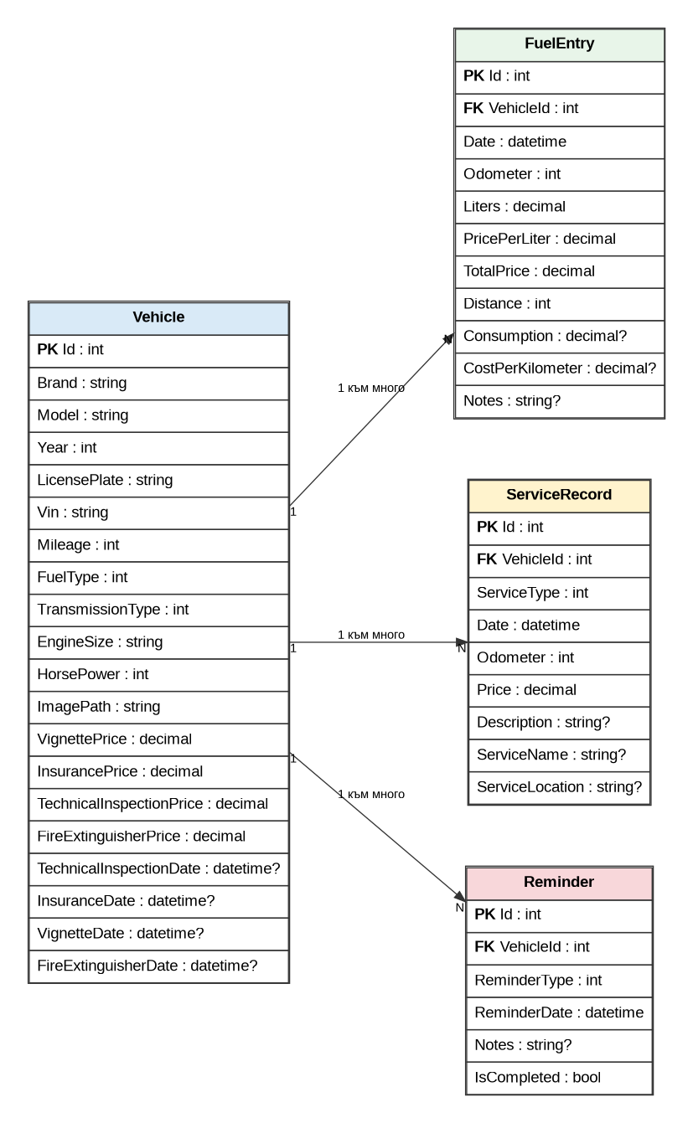
Фиг. 1 ER диаграма на базата данни

5. Използвани технологии
Разработването на мобилното приложение AutoFy е реализирано чрез използването на съвременни технологии и програмни средства, които осигуряват висока производителност, надеждност и възможност за бъдещо развитие на системата. Изборът на използваните технологии е съобразен с изискванията за създаване на многоплатформено мобилно приложение, което да предоставя удобен потребителски интерфейс, ефективно управление на данните и добра организация на програмния код.
Основният програмен език, използван при разработката, е C#. Той представлява обектно ориентиран език за програмиране, разработен от Microsoft и широко използван при създаването на съвременни софтуерни решения. Благодарение на богатия набор от вградени функционалности и добрата интеграция с платформата .NET, езикът позволява изграждането на надежден и лесен за поддръжка програмен код. В рамките на проекта C# се използва за реализиране на всички основни компоненти на системата, включително моделите на данните, бизнес логиката, потребителския интерфейс и механизмите за достъп до информацията.
За разработването на потребителския интерфейс е използвана платформата .NET MAUI (Multi-platform App UI). Тя предоставя възможност за създаване на многоплатформени приложения чрез използването на единна кодова база. Основно предимство на технологията е възможността значителна част от програмния код да бъде споделяна между различните целеви платформи, което намалява времето за разработка и улеснява поддръжката на приложението. Използването на .NET MAUI позволява изграждането на модерен потребителски интерфейс, съобразен със съвременните изисквания за мобилни приложения.
Архитектурата на приложението е реализирана чрез използването на модела Model-View-ViewModel (MVVM). Този подход осигурява ясно разделение между визуалната част на приложението, бизнес логиката и данните. Благодарение на това се подобрява четимостта на програмния код, улеснява се неговото тестване и се създават предпоставки за по-лесно разширяване на функционалността в бъдеще. MVVM е един от най-разпространените архитектурни модели при разработването на приложения с графичен потребителски интерфейс и се използва широко в екосистемата на .NET.
За съхраняване на информацията е използвана релационната база данни SQLite. Тя е лека, бърза и не изисква инсталиране на отделен сървър, което я прави подходящ избор за мобилни приложения. Данните се съхраняват локално върху устройството на потребителя, което позволява приложението да функционира независимо от наличието на интернет връзка. Използването на SQLite осигурява надеждно съхранение на информацията и бърз достъп до данните при изпълнение на различните операции в системата.
Работата с базата данни се осъществява чрез Entity Framework Core. Тази технология представлява обектно-релационен механизъм, който осигурява връзка между класовете в приложението и таблиците в базата данни. Чрез използването на Entity Framework Core се намалява необходимостта от ръчно създаване на SQL заявки и се улеснява управлението на данните. Освен това технологията предоставя механизми за автоматично генериране и управление на структурата на базата данни чрез миграции.
За управление на зависимостите между отделните компоненти е използван принципът Dependency Injection. Чрез него се постига ниска степен на обвързаност между различните части на системата и се улеснява тяхното независимо развитие. Използването на Dependency Injection допринася за по-добра модулност на приложението и улеснява както неговото тестване, така и последващата му поддръжка.
При реализирането на календарната функционалност е използвана библиотеката Syncfusion MAUI. Тя предоставя готови визуални компоненти с богата функционалност и възможности за персонализация. Използването на тази библиотека позволява изграждането на удобен календарен интерфейс за управление и визуализиране на събитията, свързани с експлоатацията и поддръжката на автомобилите.
За повишаване качеството на разработения софтуер са използвани автоматизирани тестове. Чрез тях се извършва проверка на коректността на основните функционалности и бизнес логика на приложението. Използването на отделен тестов проект позволява ранно откриване на потенциални проблеми и допринася за по-високата надеждност на системата.
Комбинацията от изброените технологии създава стабилна основа за разработването на съвременно мобилно приложение, което отговаря на поставените изисквания за производителност, надеждност, разширяемост и удобство при работа.
ПРОГРАМНА РЕАЛИЗАЦИЯ

1. Реализация на моделите на данните
Моделите на данните представляват основен елемент от архитектурата на разработеното приложение. Те описват обектите от предметната област и определят начина, по който информацията се съхранява и обработва в системата. При реализацията на AutoFy всеки модел е реализиран като отделен клас, който съдържа необходимите свойства и връзки с останалите обекти.
Всички основни модели в приложението наследяват базов клас BaseEntity, който предоставя общ механизъм за идентификация на записите в базата данни. По този начин се осигурява единна структура на обектите и се улеснява работата с Entity Framework Core.
Основните модели, използвани в системата, са Vehicle, FuelEntry, ServiceRecord и Reminder. Чрез тях се реализира съхраняването на информацията за автомобилите, зарежданията с гориво, сервизните дейности и напомнянията.
Моделът Vehicle представлява основния обект в системата и служи за съхраняване на информацията за регистрираните автомобили. В него са дефинирани основните технически характеристики и идентификационни данни на превозното средство, както и връзките към останалите обекти в приложението.
Освен информацията за автомобила, моделът съдържа колекции от зареждания, сервизни записи и напомняния, чрез които се реализира връзката между отделните функционални компоненти на системата. Реализацията на модела Vehicle е представена на фиг. 2.
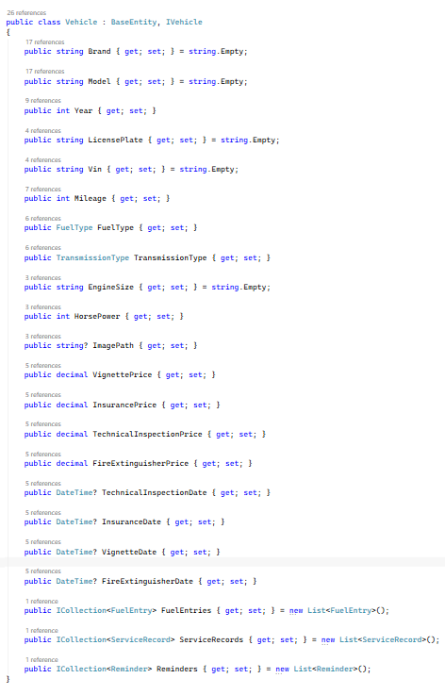
Фиг. 2 реализацията на модела Vehicle

2. Реализация на базата данни
Реализацията на базата данни е осъществена чрез използването на Entity Framework Core и SQLite. За целта е създаден контекст на базата данни, който наследява класа DbContext и служи като основна връзка между приложението и локално съхраняваните данни.
В контекста са дефинирани DbSet колекции за основните модели в системата. Чрез тях Entity Framework Core разпознава кои обекти трябва да бъдат представени като таблици в базата данни. Така моделите Vehicle, FuelEntry, ServiceRecord и Reminder се свързват със съответните таблици и могат да бъдат използвани при изпълнение на операции за създаване, извличане, редактиране и изтриване на информация.
Част от реализацията на контекста на базата данни е представена на фиг. 3.

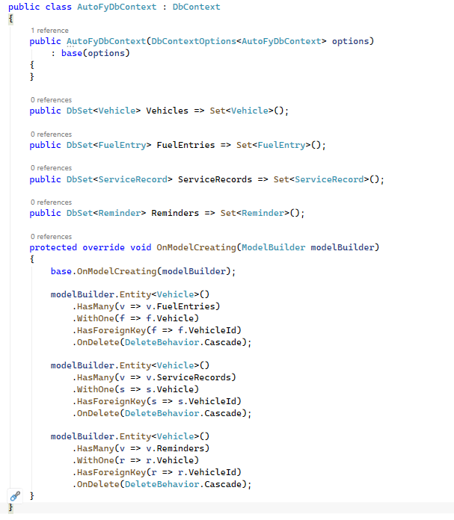
Фиг. 3 Реализацията на контекста на базата данни
3. Реализация на слоя за достъп до данни
За реализиране на достъпа до базата данни в приложението е използван шаблонът Repository Pattern. Основната идея на този подход е да се отдели логиката за работа с данните от останалите части на системата и да се осигури унифициран механизъм за извършване на основните операции върху информацията.
В разработеното приложение е реализирано базово хранилище, което предоставя функционалности за добавяне, извличане, редактиране и изтриване на записи от базата данни. Чрез използването на обща реализация се избягва дублирането на програмния код и се улеснява поддръжката на системата.
Отделните функционални модули използват този слой за работа с данните, без да е необходимо да осъществяват директна комуникация с базата данни. По този начин се постига по-добро разделение на отговорностите между компонентите и се подобрява модулността на приложението.
Част от реализацията на слоя за достъп до данни е представена на фиг. 4.
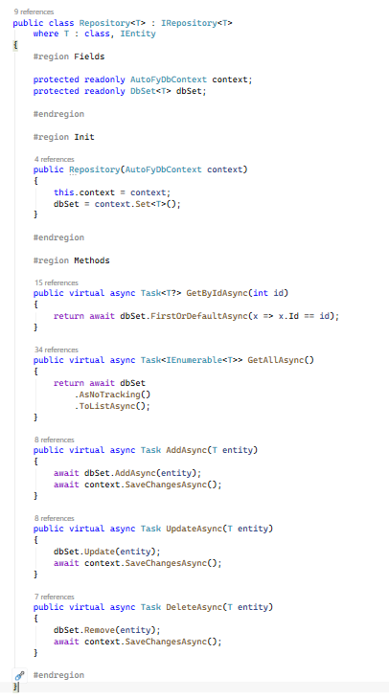
Фиг. 4 Main Repository class

4. Реализация на бизнес логиката
Бизнес логиката на приложението е реализирана чрез отделен слой от услуги, който изпълнява ролята на посредник между потребителския интерфейс и слоя за достъп до данни. Този подход позволява ясно разделение на отговорностите между отделните компоненти на системата и улеснява поддръжката и бъдещото развитие на приложението.
В рамките на бизнес слоя са реализирани услугите, които обработват информацията за автомобилите, зарежданията с гориво, сервизните дейности и напомнянията. Освен управлението на данните, този слой отговаря и за изпълнението на различни изчисления и проверки, необходими за правилното функциониране на системата.
Използването на самостоятелен слой за бизнес логика позволява потребителският интерфейс да остане независим от начина на съхранение и обработка на информацията. По този начин отделните функционални модули могат да използват едни и същи услуги без необходимост от дублиране на програмен код.
Част от реализацията на бизнес логиката е представена на фиг. 5 и фиг. 6.

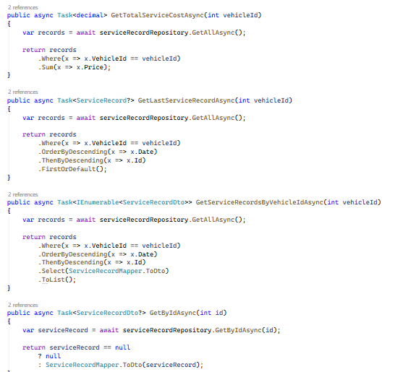
Фиг. 5 Част от ServiceRecordService
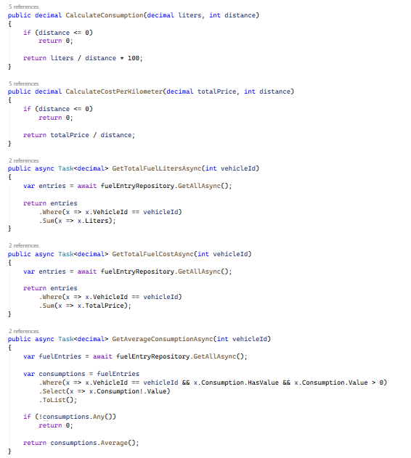
Фиг. 6 Част от FuelService

5. Реализация на потребителския интерфейс
Потребителският интерфейс на приложението AutoFy е реализиран чрез XAML файлове, които описват визуалната структура на отделните екрани. Използването на XAML позволява ясно разделение между визуалната част на приложението и логиката, която управлява нейното поведение, като по този начин се спазват принципите на MVVM архитектурата.
В приложението са реализирани няколко основни екрана, чрез които потребителят осъществява взаимодействие със системата. Основният екран предоставя достъп до регистрираните автомобили и основните функционалности на приложението. Част от неговата реализация чрез XAML е представена на фиг. 7.
За въвеждане и редактиране на информация е разработена специализирана форма, която позволява добавяне и актуализиране на данните за автомобилите. При нейната реализация са използвани различни визуални компоненти и механизми за обвързване на данните с ViewModel слоя. Част от реализацията на този екран е показана на фиг. 8.
При изграждането на потребителския интерфейс е поставен акцент върху удобството при работа и лесната навигация между отделните функционалности. Визуалните елементи са организирани така, че да осигуряват бърз достъп до информацията и да предоставят интуитивна работа с приложението.

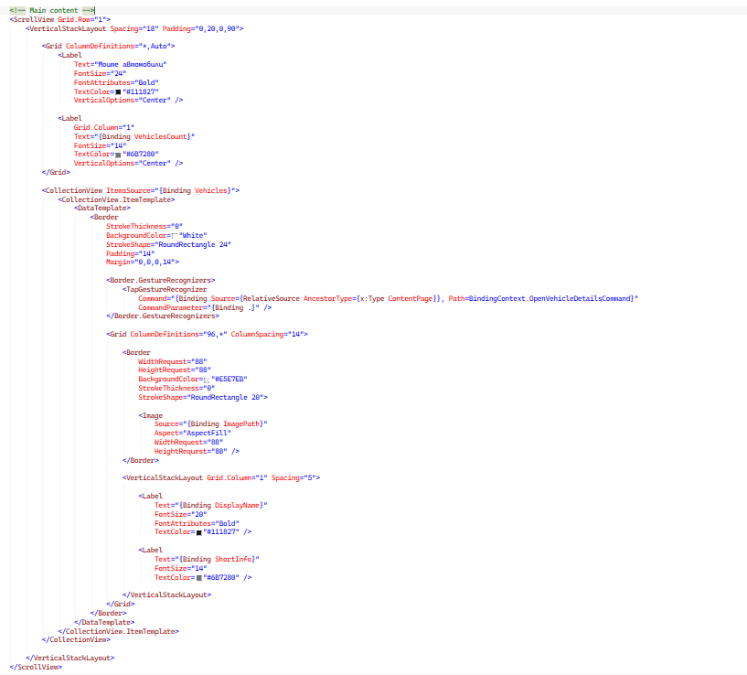
Фиг. 7 Главната информация в HomeView
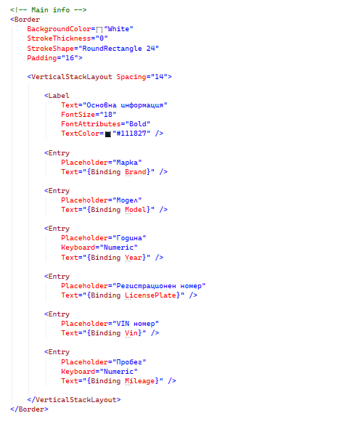
Фиг. 8 Главната информация при добавяне на автомобил през AddVehicleView

6. Реализация на MVVM архитектурата
При разработването на приложението AutoFy е използван архитектурният модел Model-View-ViewModel (MVVM), който осигурява ясно разделение между потребителския интерфейс, бизнес логиката и данните. Използването на този подход подобрява организацията на програмния код и улеснява бъдещото развитие и поддръжката на системата.
В реализираната архитектура View компонентите отговарят единствено за визуализирането на информацията и приемането на потребителските действия. Логиката за обработка на тези действия е изнесена в съответните ViewModel класове, които осъществяват комуникацията между потребителския интерфейс и бизнес слоя.
За осигуряване на автоматично обновяване на данните са използвани механизми за обвързване на данните (Data Binding). По този начин промените в състоянието на приложението се отразяват автоматично в потребителския интерфейс, без необходимост от допълнителна логика за неговото обновяване. Част от реализацията на този механизъм е представена на фиг. 9.
При реализиране на отделните функционалности е използван команден механизъм, чрез който потребителските действия се обработват от ViewModel слоя. Това позволява логиката на приложението да бъде отделена от визуалната част и създава предпоставки за по-лесно тестване и разширяване на системата. Част от реализацията на ViewModel компонентите е показана на фиг. 10.
Използването на MVVM архитектурата допринася за изграждането на модулно приложение с ясно разграничени отговорности между отделните компоненти и улеснява интегрирането на нови функционалности в бъдещи версии на системата.

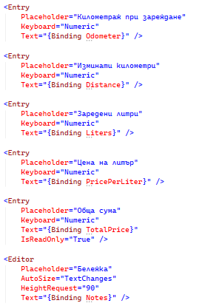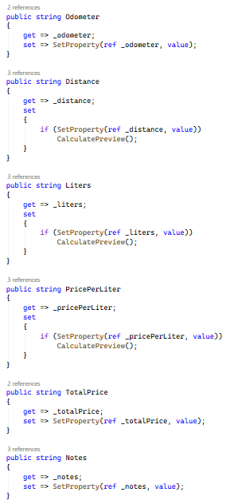
Фиг. 9 Обвързване посредством Свойства
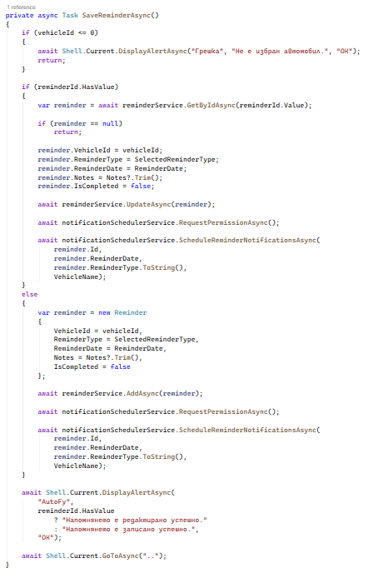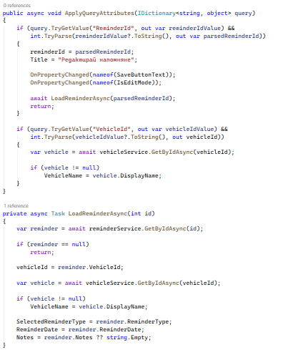
Фиг. 10 Част от AddReminderViewModel

7. Реализация на Dependency Injection
За управление на зависимостите между отделните компоненти на приложението е използван механизмът Dependency Injection. Неговата основна цел е да намали обвързаността между класовете и да осигури по-добра модулност на системата.
При стартиране на приложението се извършва конфигуриране на необходимите услуги, хранилища, ViewModel компоненти и останалите обекти, които се използват в различните функционални модули. Регистрацията на тези зависимости се осъществява в класа MauiProgram, където е реализирана конфигурацията на контейнера за управление на зависимостите. Реализацията е представена на фиг. 11 и фиг. 12.
Чрез използването на Dependency Injection необходимите зависимости се предоставят автоматично на съответните класове при тяхното създаване. По този начин се избягва директното създаване на обекти в програмния код и се улеснява поддръжката и разширяването на приложението.
Използването на този подход позволява отделните компоненти на системата да бъдат разработвани и тествани независимо един от друг. Освен това се създават предпоставки за по-лесно внедряване на нови функционалности и подмяна на съществуващи реализации без необходимост от съществени промени в останалата част на приложението.

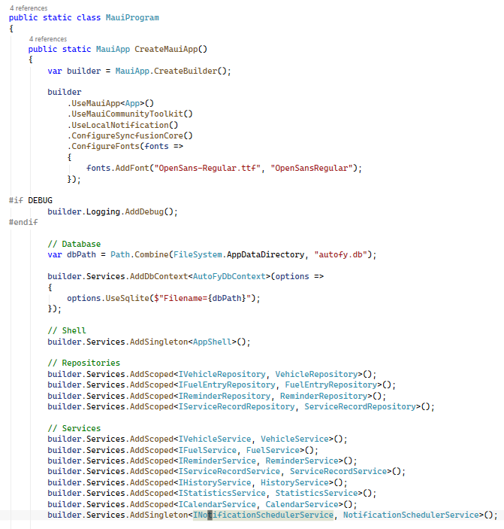
Фиг. 11 Първа част от MauiProgram

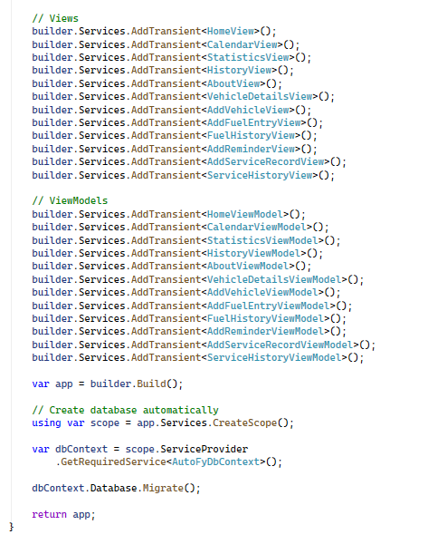
Фиг. 12 Втора част от MauiProgram

8. Реализация на автоматизираните тестове
За повишаване качеството и надеждността на разработеното приложение са реализирани автоматизирани тестове, чрез които се проверява коректността на основните функционалности на системата. Тестовете са организирани в самостоятелен проект, независим от основното приложение, което улеснява тяхната поддръжка и изпълнение. Част от организацията на тестовия проект е представена на фиг. 13. При разработването на тестовете е поставен акцент върху проверката на бизнес логиката и правилната обработка на данните. Примерна реализация на unit тест е показана на фиг. 14.
Изпълнението на автоматизираните тестове потвърждава коректната работа на проверяваните компоненти и допринася за повишаване надеждността на разработеното приложение.

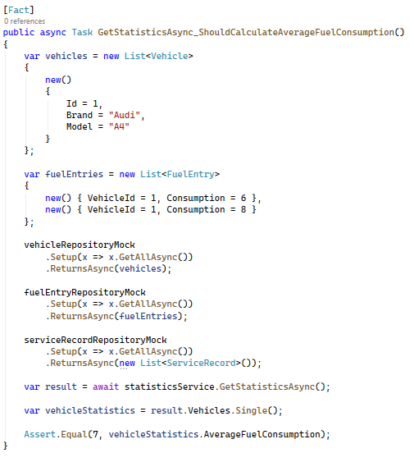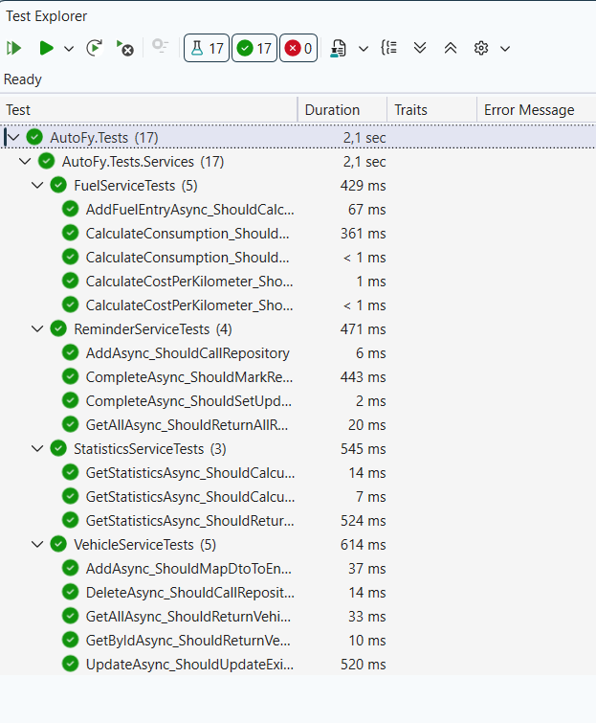
Фиг. 13 Примерен тестови метод Фиг. 14 Успешно преминати Unit тестове

РЪКОВОДСТВО ЗА ИЗПОЛЗВАНЕ
Настоящият раздел има за цел да представи основните функционалности на разработеното приложение и начина на работа с тях. Чрез описаните последователности от действия се демонстрира процесът на използване на системата и взаимодействието на потребителя с отделните функционални модули.
Приложението е разработено с акцент върху лесната навигация и интуитивния потребителски интерфейс. Основните операции са организирани по начин, който позволява бърз достъп до информацията и улеснява ежедневната работа с автомобилния дневник.
В следващите подраздели са представени основните стъпки за работа с приложението, като към всяка функционалност са приложени илюстрации от реалната работа на системата.

1. Стартиране на приложението
След инсталиране и стартиране на приложението AutoFy потребителят получава достъп до основния екран на системата, който представлява отправна точка за работа с всички функционални модули. Интерфейсът е проектиран така, че да осигурява бърз достъп до най-често използваните операции и лесна навигация между отделните екрани.
От началния екран потребителят може да преглежда регистрираните автомобили, да добавя нови записи и да преминава към останалите функционалности на приложението. Чрез страничното меню се осигурява достъп до статистическата информация, календара, историята на сервизните записи и информационния раздел на приложението.
Началният екран на приложението е представен на фиг. 15.
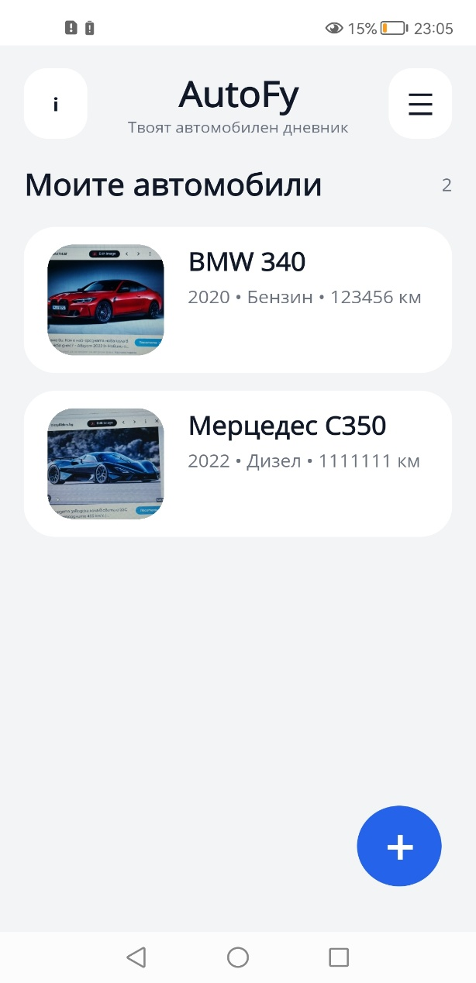
Фиг. 15 Начален екран

2. Управление на автомобилите
Модулът за управление на автомобилите предоставя възможност за създаване и поддържане на информация за превозните средства, регистрирани в системата. Той представлява основна функционалност на приложението, тъй като всички останали модули са свързани с конкретен автомобил.
За добавяне на нов автомобил е реализирана специализирана форма, чрез която се въвеждат основните технически и идентификационни данни на превозното средство. Освен основната информация могат да бъдат попълнени и данни, свързани с периодичната поддръжка на автомобила, както и да бъде добавено негово изображение. Формата за въвеждане на нов автомобил е представена на фиг. 16.
След създаването на записа приложението предоставя възможност за преглед на подробна информация за избрания автомобил. В този екран са обединени основните данни за превозното средство и информацията, необходима за неговото управление в рамките на системата. Детайлният изглед на автомобил е показан на фиг. 17.

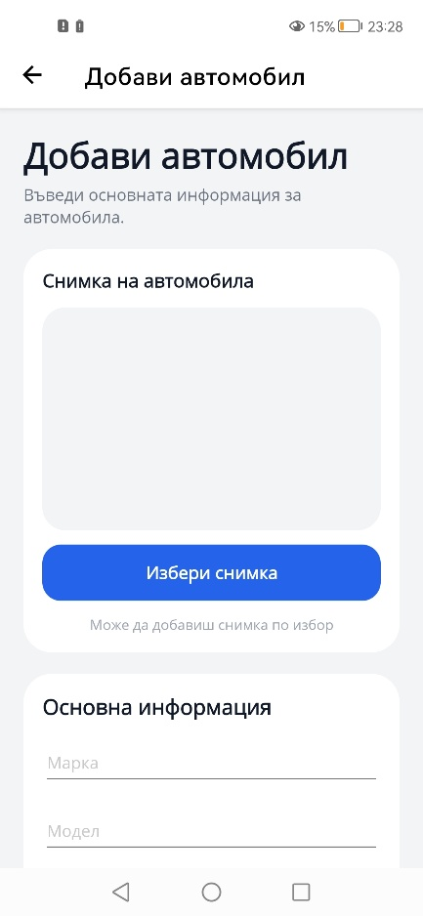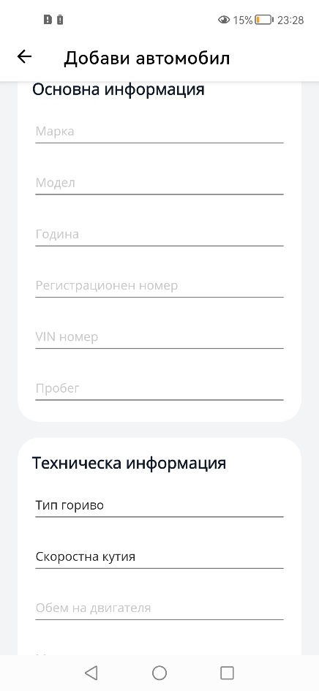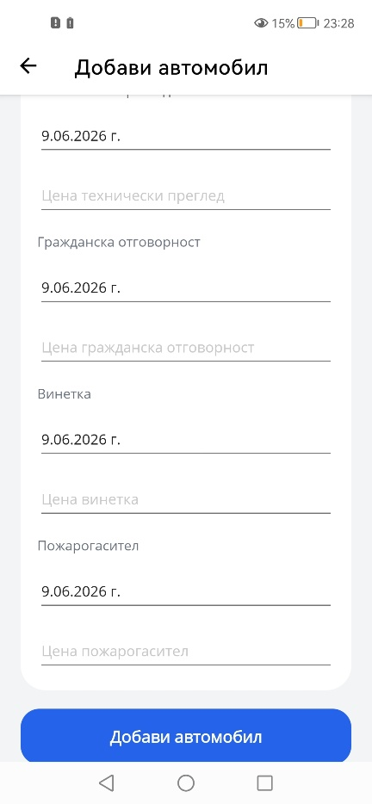
Фиг. 16 Добавяне на автомобил

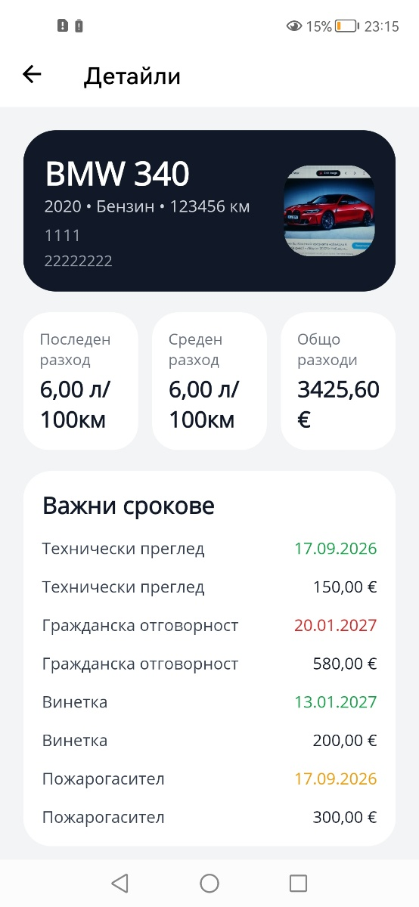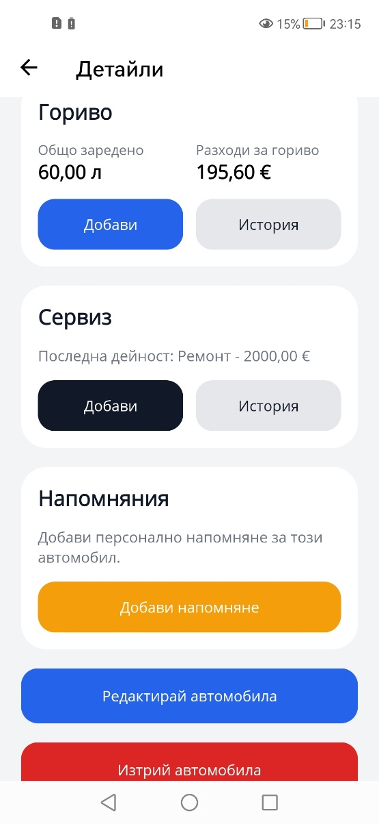
Фиг. 17 Информация за избран автомобил

3. Управление на сервизните записи
Модулът за управление на сервизните записи е предназначен за съхраняване на информация относно извършените технически обслужвания и ремонти на автомобилите. Чрез него потребителят може да поддържа подробна сервизна история за всяко превозно средство, което улеснява проследяването на извършените дейности и направените разходи.
За добавяне на нов сервизен запис е разработена форма, в която се въвеждат основните параметри на обслужването, като вид на сервизната дейност, дата на извършване, километраж, стойност на услугата и допълнителна информация. Екранът за добавяне на сервизен запис е представен на фиг. 18.
След създаването на записите приложението предоставя възможност за преглед на тяхната история. По този начин потребителят може лесно да проследява всички извършени обслужвания за конкретния автомобил и при необходимост да използва информацията за бъдещо планиране на техническата поддръжка. Историята на сервизните записи е показана на фиг. 19.

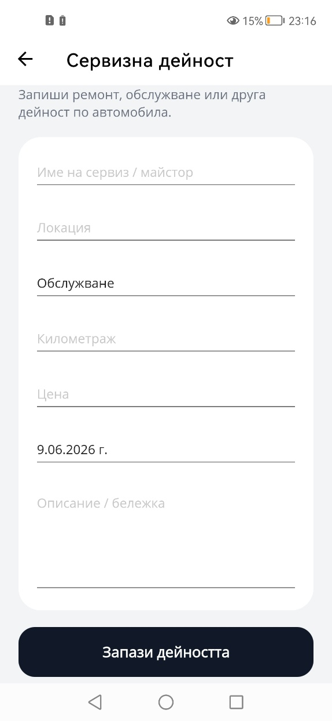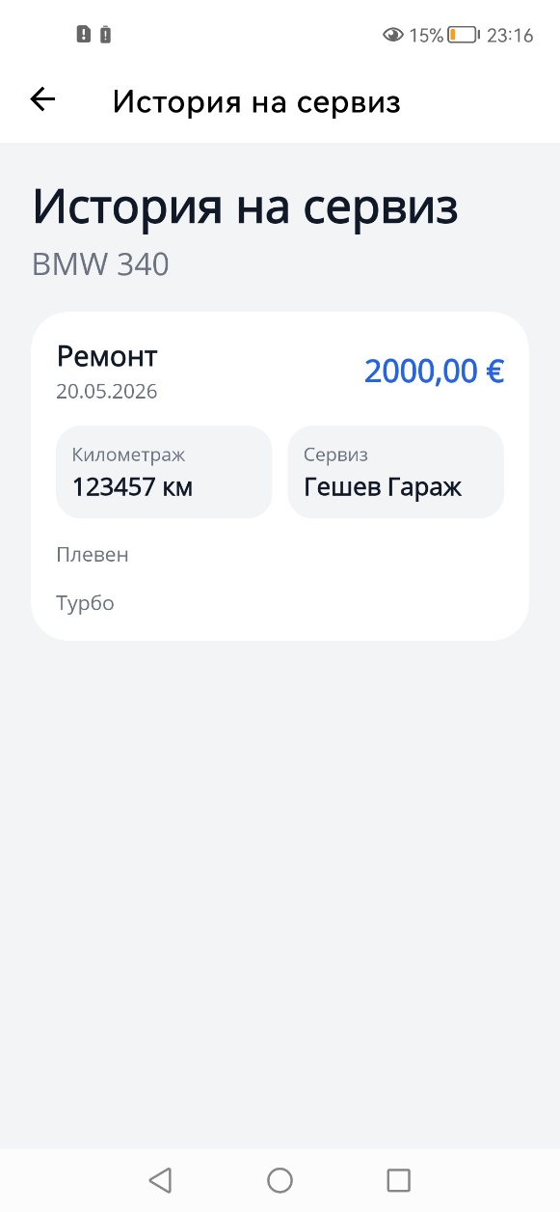
Фиг. 18 Добавяне на сервизна дейност Фиг. 19 Сервизна история

4. Управление на зарежданията
Модулът за управление на зарежданията предоставя възможност за съхраняване и проследяване на информацията, свързана с разходите за гориво на всеки автомобил. Чрез него потребителят може да поддържа подробна история на извършените зареждания, което улеснява анализа на експлоатационните разходи и наблюдението на разхода на гориво.
За добавяне на ново зареждане е реализирана специализирана форма, в която се въвеждат основните данни за съответното събитие, като дата, показание на километража, количество заредено гориво, цена на литър и обща стойност на зареждането. След обработката на въведената информация приложението автоматично изчислява допълнителни показатели, свързани с експлоатацията на автомобила. Формата за добавяне на зареждане е представена на фиг. 20.
Всички създадени записи се съхраняват в системата и могат да бъдат преглеждани по всяко време. Историята на зарежданията предоставя възможност за проследяване на предходните записи и анализ на натрупаната информация за конкретния автомобил. Екранът за преглед на историята на зарежданията е показан на фиг. 21.

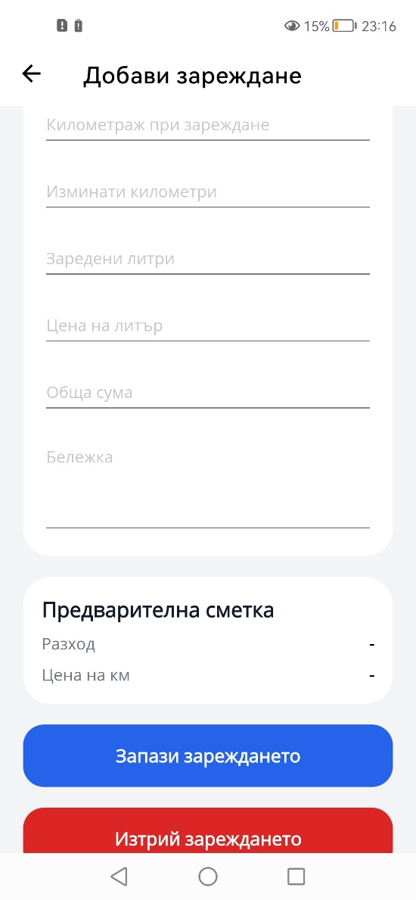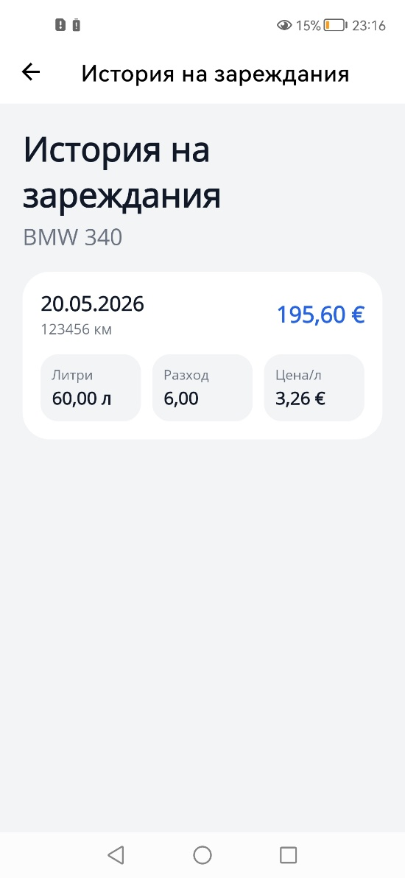
Фиг. 20 Добавяне на зареждане Фиг. 21 История на зарежданията

5. Управление на напомнянията
Модулът за управление на напомнянията е предназначен да подпомага потребителя при организирането и проследяването на предстоящи събития, свързани с експлоатацията на автомобила. Чрез него могат да бъдат създавани напомняния за различни дейности, като технически преглед, подновяване на застраховка, закупуване на винетка и други периодични задължения.
За създаване на ново напомняне е разработена форма, в която се задават основните параметри на събитието, включително неговият вид, дата на изпълнение и допълнителни бележки. Екранът за добавяне на напомняне е представен на фиг. 22.
Създадените събития се визуализират в календарния модул на приложението, който предоставя удобен начин за преглед и управление на планираните дейности. По този начин потребителят може лесно да следи предстоящите задължения, свързани с поддръжката на своите автомобили. Календарният изглед на събитията е показан на фиг. 23.

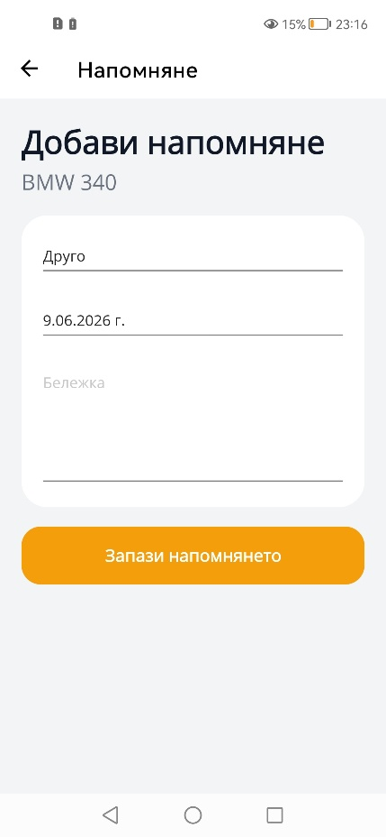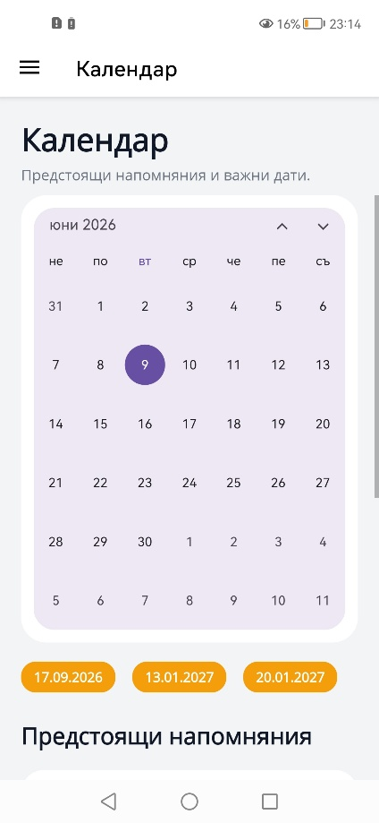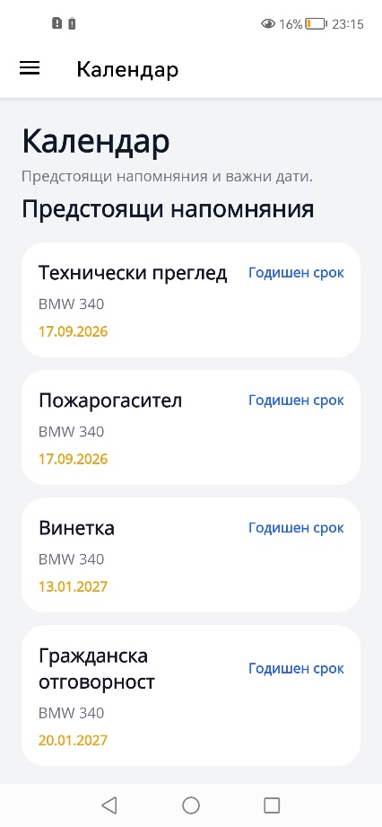
Фиг. 22 Добавяне на събитие Фиг. 23 Календар и списък със събития

6. Статистика и история
Модулът за статистика и история предоставя възможност за обобщаване и проследяване на информацията, натрупана при използването на приложението. Чрез него потребителят може да анализира данните, свързани с експлоатацията на автомобилите, както и да преглежда историята на извършените действия в системата.
Статистическата част на модула използва съхранените данни, за да визуализира основни показатели, свързани с разходите за гориво и експлоатацията на автомобилите. По този начин потребителят получава по-добра представа за натрупаната информация и може да следи различни характеристики на използваните превозни средства. Екранът със статистическа информация е представен на фиг. 24.
Освен статистическите данни приложението предоставя и възможност за преглед на историята на извършените действия. Чрез този екран потребителят може да проследява създадените записи и натрупаната информация за използването на системата. Екранът за преглед на историята е показан на фиг. 25.

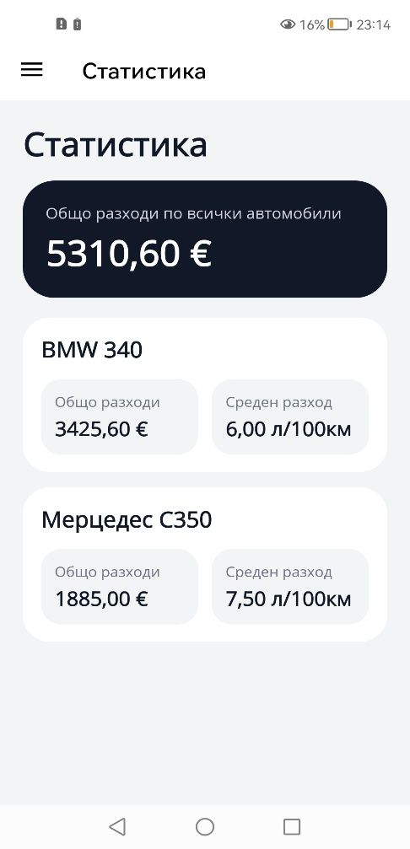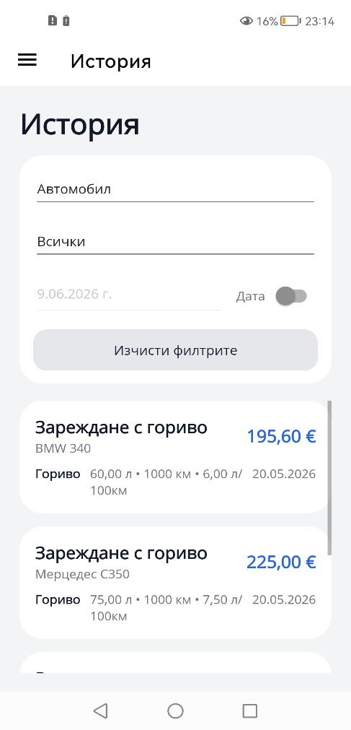
Фиг. 24 Статистика Фиг. 25 История
7. Информация за приложението
Приложението AutoFy разполага с информационен модул, който предоставя кратка информация за неговото предназначение и основните функционални възможности. Чрез този екран потребителят може да се запознае с концепцията на разработената система и нейната основна цел. Екранът с информация за приложението е представен на фиг. 26.

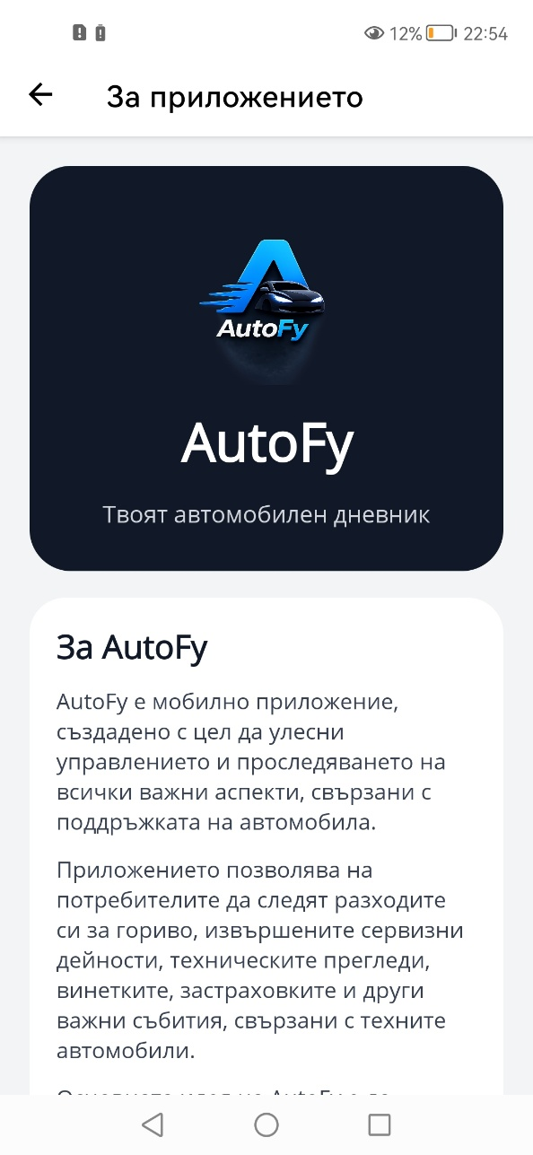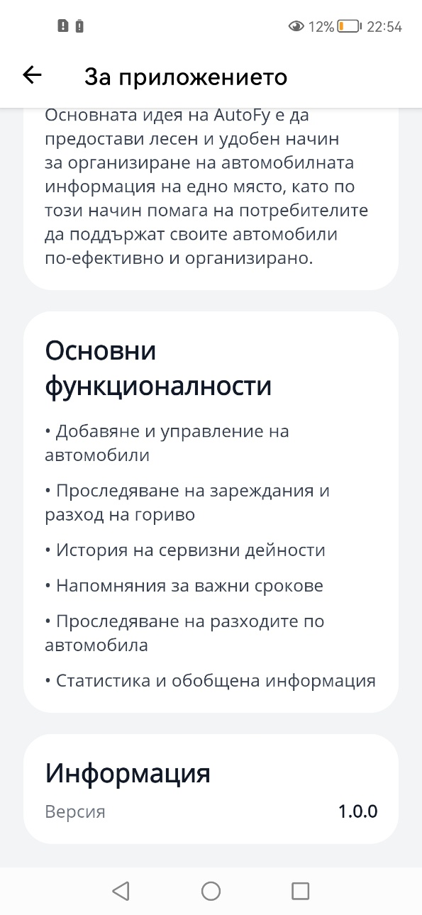
Фиг. 26 Информация за приложението

ЗАКЛЮЧЕНИЕ
В настоящата дипломна работа беше разработено мобилно приложение за дигитален автомобилен дневник с наименование AutoFy. Основната цел на проекта беше създаването на софтуерно решение, което да предоставя възможност за управление на информацията, свързана с експлоатацията и поддръжката на моторни превозни средства. Поставените цели и задачи бяха успешно изпълнени.
При разработването на приложението бяха използвани съвременни технологии и добри практики в областта на софтуерното инженерство. Чрез платформата .NET MAUI, архитектурния модел MVVM, Entity Framework Core и SQLite беше изградена модулна и лесна за поддръжка система.
В рамките на проекта бяха реализирани основните функционалности, заложени в дипломното задание. Създадена беше възможност за управление на автомобили, проследяване на зарежданията с гориво, поддържане на сервизни записи, организиране на напомняния, визуализиране на статистическа информация и използване на календарен модул. За повишаване надеждността на приложението бяха разработени и автоматизирани тестове.
Разработеното приложение предоставя удобен начин за организиране на автомобилната информация и създава предпоставки за бъдещо разширяване на функционалността. Възможностите за надграждане включват реализиране на облачна синхронизация, потребителски профили и интеграция с външни услуги.
В заключение може да се обобщи, че разработеното приложение изпълнява поставените цели и успешно демонстрира прилагането на съвременни технологии и подходи при разработването на мобилен софтуер.

ИЗПОЛЗВАНА ЛИТЕРАТУРА

- Sommerville, I. Software Engineering. 10th Edition, Pearson, 2016.
- Fowler, M. Patterns of Enterprise Application Architecture. Addison-Wesley Professional, 2002.
- Microsoft Learn. C# Documentation. Достъпно на: https://learn.microsoft.com/en-us/dotnet/csharp/
- Microsoft Learn. .NET Documentation. Достъпно на: https://learn.microsoft.com/en-us/dotnet/
- Microsoft Learn. .NET MAUI Documentation. Достъпно на: https://learn.microsoft.com/en-us/dotnet/maui/
- Microsoft Learn. Entity Framework Core Documentation. Достъпно на: https://learn.microsoft.com/en-us/ef/core/
- SQLite Documentation. Достъпно на: https://www.sqlite.org/docs.html
- Microsoft Learn. Dependency Injection in .NET. Достъпно на: https://learn.microsoft.com/en-us/dotnet/core/extensions/dependency-injection
- Microsoft Learn. MVVM Toolkit Documentation. Достъпно на: https://learn.microsoft.com/en-us/dotnet/communitytoolkit/mvvm/
- Syncfusion. .NET MAUI Documentation. Достъпно на: https://help.syncfusion.com/maui/introduction/overview
- Microsoft Learn. XAML Documentation. Достъпно на: https://learn.microsoft.com/en-us/dotnet/maui/xaml/
- xUnit.net. xUnit Documentation. Достъпно на: https://xunit.net/

